Россия, г. Москва
Автор: Евгения Евгеньевна Балакирева
e-mail: Evgenia.0607@yandex.ru
Мобильный телефон: +7 903 238 47 41
Конкурсный проект «Меценатство в России:
история и современность»
«Предприниматель, промышленник, меценат, просветитель
М.С. Кузнецов»
(деятельность в селе Кузнецове Тверской губернии)
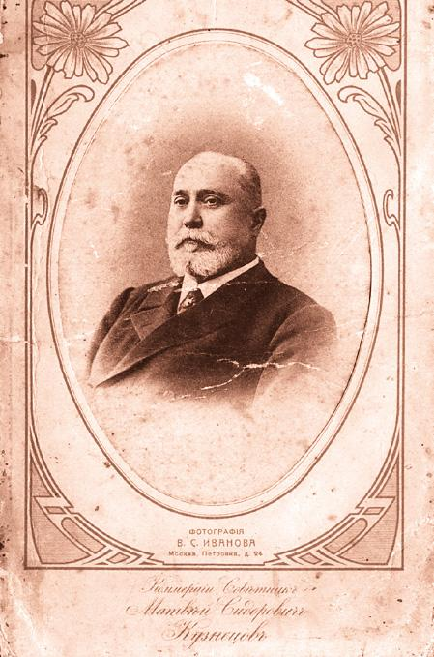
М.С. Кузнецов (1846-1911)
Задача данного эссе – попытка показать современное восприятие личности выдающегося русского деятеля, промышленника, предпринимателя, мецената, просветителя, владельца «Товарищества производства фарфоровых и фаянсовых изделий М.С. Кузнецова», коммерции советника, Матвея Сидоровича Кузнецова (02 августа 1846 г., Дулёво — 08 февраля 1911 г., г. Москва) – и его деятельность на Тверской земле, в частности.
Матвей Сидорович Кузнецов входит в число видных предпринимателей Российской империи конца ХIХ — начала ХХ веков. Именно благодаря его стараниям и усилиям, организаторским способностям и таланту создававшийся и приумножавшийся десятилетиями семейный бизнес Кузнецовых стал известен как “Товарищество фарфоровых и фаянсовых изделий М.С. Кузнецова”. Изделия Кузнецовских фабрик создавались как для граждан избранных, искушенных в познании искусства и декоративно-прикладного творчества, так и для граждан всех сословий в совокупности: изделия украшали дома рабочих, разночинцев, мещан, купцов, дворян, а также - украшали гостиницы, рестораны, различные государственные учреждения, министерства, ведомства, роскошные дома, изящные салоны. Прежде всего, под фаянсовыми изделиями понимается разнообразная посуда, а также – скульптура и сувениры. Отдельной строкой можно выделить – создание на фабриках уникальных фаянсово-эмалевых иконостасов, киотов, рамок к иконам, крестов, подсвечников.
Редкие и уникальные экземпляры, выпущенные на фабриках М.С. Кузнецова, как выдающиеся произведения искусства, ныне хранятся в Тверской областной картинной галерее (г.Тверь), Государственном Историческом Музее (г.Москва), Музее керамики в усадьбе Кусково (г.Москва), Русском Музее (г.Санкт-Петербург).
Многогранная деятельность М.С. Кузнецова
Пятнадцатилетним отроком Матвей был отправлен отцом в Ригу – учиться ремеслу на заводе, а затем продолжил образование в Рижском коммерческом училище. В 1864 г. унаследовал от отца все предприятия, и впоследствии вступил в самостоятельное управление ими (до совершеннолетия (21 год) находился под опекой мужей своих сестер). Матвей Сидорович энергично и обдуманно расширяет семейное дело, к уже имеющимся заводам присоединяются новые — в Московской, Тверской, Ярославской, Калужской, Харьковской губерниях. Не забывая о своих сотрудниках, М.С. Кузнецов создает для них, как мы бы сейчас сказали, инфраструктуру. Выделяя талантливых сотрудников, награждает их дополнительными премиями, а для успешно учащихся детей своих служащих организовывает обучение рисунку и лепке.
Развивая русскую фарфоро-фаянсовую промышленность, М.С. Кузнецов достигает поразительных успехов, становится одним из самых крупных фабрикантов Российской империи. В условиях жесткой конкурентной борьбы (промышленники из Германии, Англии, Франции, а также отечественные) он находил возможность:
- совершенствовать технологию производства,
- увеличивать ассортимент изделий,
- расширять рынки сбыта (Сибирь, Средняя Азия, Кавказ, Закавказье, Афганистан, Персия, Индия, Турция, Болгария, Япония, Австрия и др.),
- успешно реализовывать продукцию,
- стать обладателем почетного звания «Поставщик Двора Его Императорского Величества»,
- открывать магазины и склады в крупных городах Империи (Москва, Санкт-Петербург, Воронеж, Киев, Харьков, Одесса),
- организовать научно-исследовательскую, торговую экспедицию в Монголию,
- участвовать в международных художественных, промышленных выставках и получать награды (Большая золотая медаль (Париж, Ташкент), Золотая медаль (Чикаго), Grand Prix (Реймс, Льеж)),
- активно бороться против иностранной конкуренции (в 1883 г. - ходатайство перед министром финансов об «ограждении» отечественной фарфоро-фаянсовой промышленности повышением таможенных пошлин на ввоз иностранных товаров), таким образом, оставляя и наращивая капиталы внутри страны и сохраняя производительность как таковую - у собственного населения,
- заниматься благотворительной деятельностью (строительство школ, больниц, церквей; помощь служащим в возведении домов, устройство и содержание бесплатных народных столовых для отпуска обедов беднейшим жителям Москвы…),
- заботиться о досуге рабочих (устроение театров, кинематографов, библиотек, читален, ботанического сада, организация народного просвещения (обучение грамоте и повышение грамотности в целом)).
Подобная обширная и разносторонняя деятельность и сейчас приводит в восхищение, и, в том числе, напрашивается вопрос: «Как он все это успевал делать?!», а тогда, в конце XIX - начале XX вв. – при отсутствии скоростного транспортного сообщения, мобильной связи, беспроводной сети Интернет и прочих современных технологий, без которых теперь не мыслится ни современная жизнь вообще, ни бизнес, в частности… Как же тогда этот скромный (по большому счету) купец умел успевать – и торговать с другими странами, и строить храмы, и устраивать быт и досуг рабочих, и поощрять талантливых студентов Строгановского Художественного училища и школы Общества Поощрения Художеств, и не забывать про вручение своим рабочим - подарков к Рождеству и Пасхе, и – тихо, вдумчиво творить молитву в устроенной домовой молельне (с. Кузнецово)?
С. Кузнецово Корчевского уезда Тверской губернии
Около двухсот лет назад на Тверской земле, питаемой верхневолжскими водами, в селе Кузнецове Корчевского уезда, появился фаянсовый завод, ставший впоследствии одним из значительных символов, одной из самых запоминающихся визитных карточек этой местности, а в дальнейшем - градообразующим предприятием. Помимо сугубо практической составляющей – выпуска фаянсовой посуды и предметов быта, интерьера – сам завод, как главное средоточие, был окружён зданиями, строениями религиозной, культурно-просветительской, медицинской направленности, и, в результате, создал вокруг себя настоящую, Полноценную жизнь во всём её творческом и материальном многообразии.
В 1870 г. Матвей Сидорович Кузнецов, вошедший в историю как «патриарх русского фаянса», владелец восьми фабрик, приобрел в Тверской губернии готовое, но убыточное на момент покупки, предприятие, производившее фаянс. (Сейчас в таких случаях говорят - «готовый бизнес».)
Фаянсовая фабрика была основана в 1809 г., принадлежала в разные годы Ф. Бриннеру, А.Я. Ауэрбаху. Первоначально располагалась в д.Домкино (Корчевского уезда), в 1826 г. была перевезена в с.Кузнецово того же уезда.
Случайное совпадение фамилии нового владельца и названия села – метафизически – словно удвоило силу, направленную на расцвет и местности, и производства.
Проанализировав потенциал фаянсовой фабрики, риски и сложности, которые гипотетически могут возникнуть, М.С. Кузнецов, будучи человеком практичным, мыслящим здраво, чрезвычайно энергичным, и, к тому же, что немаловажно, всегда уповая на волю Господа Бога (а вера у старообрядцев (кем и являлся Кузнецов) чувствовалась очень сильно; без осенения себя крестным знамением, без молитвы не начиналось ни одно важное дело), стремительно проводил на фабрике модернизацию, реконструкцию, строил новые кирпичные корпуса (для котельной, слесарной, прессовой) в стиле «промышленного модерна», архитектором которых стал известный московский архитектор Николай Погураев. Также, сразу после покупки фабрики, М.С. Кузнецов перевез в с. Кузнецово 300 рабочих из Гжели, знатоков своего дела, – для ускорения процесса работы.
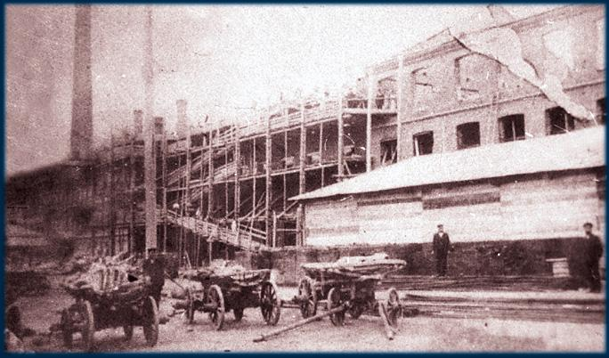
Строительство новых кирпичных корпусов (1909-1912)
М.С. Кузнецов на фабрике устанавливал паровые машины, закупал новейшее мощное оборудование, расширял и усовершенствовал производство, применял недавно появившиеся технологические процессы, налаживал сбыт продукции не только на внутренний, но и на обширный внешний рынки, грамотно и тщательно подбирал управляющих. Матвей Сидорович с особым вниманием следил за развитием технических и экономических критериев и особенностей производства фаянса в мире. Регулярно отправлял сотрудников за границу для изучения усовершенствованных способов выпуска изделий.
(Статистика - наука упрямых фактов: за 1870-1890 гг. объём производства вырос в 24 раза, а число рабочих на фабрике увеличилось с 86 до 1220 человек. Фабрика вырабатывала восемь миллионов изделий в год. (В 1913 г. - 17 миллионов.) Достойные условия труда и жизни, созданные М.С. Кузнецовым, способствовали неуклонному росту села (из 1500 жителей села - 1220 являлись рабочими фабрики). Но – человек по своей природе довольно часто бывает чем-то не доволен. Строго говоря, если бы человек был всем и всегда доволен, прогресса бы не было (хотя в каких-то аспектах бытия прогресс – понятие спорное, сомнительное, неоднозначное). Некоторые сотрудники фабрики, проникнувшись веяниями социализма, устроили забастовку (1886 г.), о которой, кстати сказать, доложили императору Александру III, т.к. она казалась чем-то из ряда вон выходящим, нарушающим чуть ли не устройство мира.)
На заседаниях правления Товарищества обсуждались и утверждались кандидатуры торговых представителей, таким образом, решения принимались несколькими членами правления, что увеличивало процент объективности в выборе торгового представителя. Эти ответственные сотрудники изучали и выявляли молниеносно меняющиеся, разнообразные пожелания и вкусы потребителя «на местах» - выставках, магазинах, ярмарках, изучали предпочтительные цветовые сочетания, настроение и дух эпохи, а затем предоставляли отчеты Товариществу, формировали список продукции, выпуск которой пользовался повышенным спросом у клиентов.
В том числе, М.С. Кузнецов продолжал изучать покупательский спрос на научной, коммерчески успешной основе, увеличивал ассортимент выпускаемой продукции, улучшал художественное и технологическое качество товара. Заботило М.С. Кузнецова также и то, чтобы, несмотря ни на какие факторы - экономические, технологические, производственные..,- удерживать доступные цены на продукцию, поддерживать их стабильность.
Помимо расширения собственно производства и улучшения качества изделий, М.С. Кузнецов начинает изготавливать новые виды изделий: фарфоровое производство, производство майолики, санитарный фаянс.
В грандиозных количествах начинает вырабатываться разнообразная посуда, статуэтки, сувениры, призванные удивить, развлечь покупателя, вызвать у покупателя желание и решение – приобрести – для собственного дома, организации или просто для подарка.
Поражала фантазия и мастерство исполнителей и художников тверской кузнецовской фабрики: в своих работах они использовали все богатство образов природы, анималистику (образы животных, рыб, птиц), флоральные композиции, темы памятных событий, натюрморты, символы древнерусской старины, сюжеты картин известных русских художников (например, Н. Ге, В. Перов), сюжеты русских народных сказок, былин, народного эпоса. Эта работа требовала от создателей (скульпторов и художников) восприимчивости к цветовым сочетаниям, тонкой интуиции, уверенной руки, хорошего вкуса, знания особенностей технологических процессов.
Помимо собственно столовой посуды (тарелки, блюда, селёдочницы, миски, сухарницы, хлебницы, супницы, чашки для бульона, компота, солонки, перечницы, соусницы, подливочники, салатники, сметанницы, горчичницы, маслёнки, кувшины, икорницы…), на Тверской фабрике выпускается привлекательная сувенирная посуда в форме плодов, фруктов, рыб, животных, птиц и т.д. Высоко ценились покупателями, например, маслёнки в виде пучка побегов спаржи, маслёнки-огурца, маслёнки-грецкого ореха.
В большом количестве создаются разнообразные статуэтки (в том числе перовницы, карандашницы, сигарницы, пепельницы и т.д.) на темы:
- народной жизни (бондарь за работой; крестьянка, полощущая белье; солдат, играющий на балалайке),
- жантильных сцен, или нескромных сюжетов (женщина, надевающая чулок; подглядывающий влюбленный; «Приставала»),
- сцен городской и сельской жизни (купцы за чаем в трактире; охотники на привале; крестьянин, пьющий из ковша),
а также создаются образы: “психеи”, “амуры”, “сатиры” и проч.
Мастерами фабрики – в фарфоро-фаянсовых произведениях - запечатлевалась утончённая пластичность форм, абсолютный натурализм, выразительность, плавная текучесть, национальный колорит.
Все культурно-просветительские, медицинские, образовательные, учреждения, выстроенные при непосредственной поддержке и участии М.С. Кузнецова, от фабрики «расходились» в форме веера, словно ветер божеского присутствия исходил от нее и способствовал распространению благодати.
Фабрика являла собой словно бастион, крепость, из которого на все село распространялись как будто лучи солнца, дававшие душевное тепло, радушие, помощь: это и церкви – православная и старообрядческая, это и больница – с аптекой, амбулаторией, стационаром, родильным отделением; это и почтовая контора со сберегательной кассой; это и начальное народное училище; это и ботанический сад – для ознакомления граждан и детей, в частности, с редкими видами растений… (Ботанический сад просуществовал до Великой Отечественной Войны, в нем проводились уроки ботаники для школьников – уже в советский период.)
К несчастью для местного населения, обе церкви были уничтожены при советской власти (перед наполнением Иваньковского водохранилища вода р.Донховки, на крутом берегу которого стояла старообрядческая церковь Тихвинской иконы Пр. Богородицы, должна была бы затопить подвал и фундамент (по расчетам), но кладка кирпичей была так прочна, что не представлялось возможности ее разобрать, и церковь была взорвана, но вода так и не дошла до этого святого места, проектировщики ошиблись – либо это был лишь предлог для уничтожения святыни. А православная церковь была разобрана в середине XX в. «из-за ветхости»).
Надо сказать, что церквей очень не хватало в г. Конаково (бывш. Кузнецово), ближайшие находились за несколько километрах в селах; лишь в 1993 г. была обустроена в здании пристройки к жилому дому – очень маленькая, но, благодарение Господу, все-таки существующая, - СВЯТЫХ БЛАГОВЕРНЫХ МИХАИЛА ТВЕРСКОГО И АННЫ КАШИНСКОЙ ДОМОВАЯ ЦЕРКОВЬ.
На данный момент на берегу р. Волги уже много лет – всем миром – строится храм сорока Севастийских мучеников.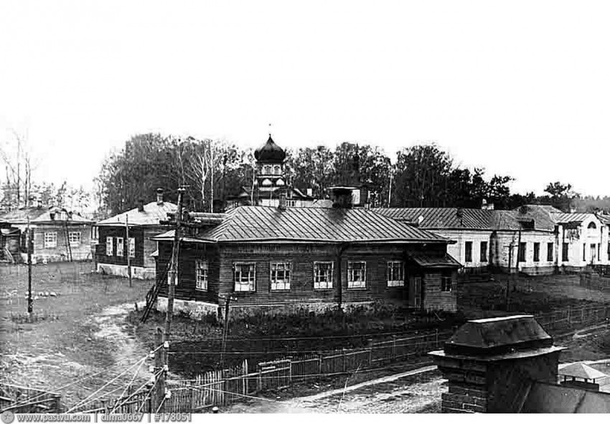
Больничный городок и купол церкви Святого благоверного князя Александра Невского (конец XIX в.)
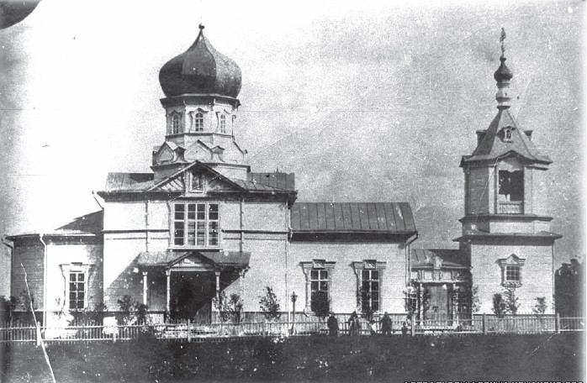
Церковь Святого благоверного князя Александра Невского (конец XIX в.)
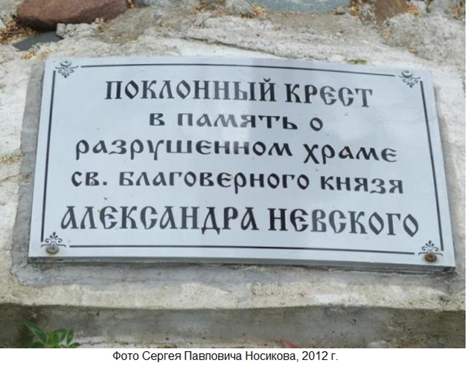
Поклонный крест на месте Церкви Святого благоверного князя Александра Невского

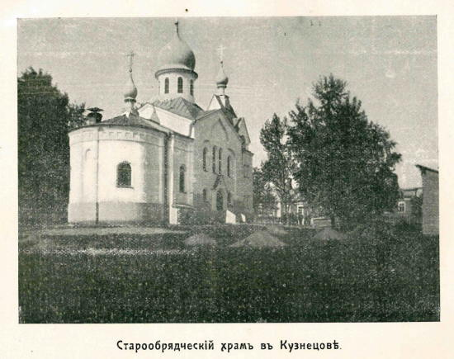
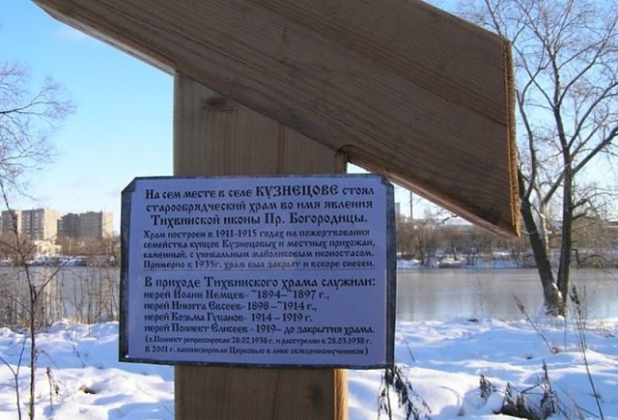
Крест на месте бывшей старообрядческой церкви (2013 г.)
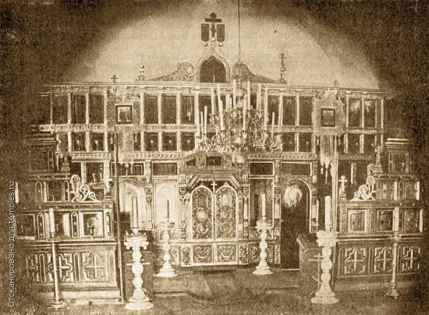
Фаянсово-эмалевый иконостас церкви Тихвинской иконы Пр. Богородицы (начало XX в.)
Выпуск обширного ассортимента, новые условия производства повысили требования к уровню грамотности и квалификации рабочих фабрики. Малограмотные и неграмотные специалисты уже не могли управлять тепловыми агрегатами и сложными машинами, из-за этого происходили значительные потери от технологических нарушений. В 1883 г. М.С. Кузнецов открывает школу - “начальное народное училище М.С. Кузнецова”, состоявшее из восьми классных помещений (впоследствии увеличенное за счет пристроек). Обучение оказывалось бесплатно, продолжалось 4 года (с 1906 г. – 5 лет), обучалось до 200 человек (обычно это были дети служащих и рабочих фабрики, при наличии мест в училище принимались и крестьянские дети). Особо талантливые дети обучались в классе живописи и скульптуры. Надо сказать, что заработанная плата учителей выделялась также из средств М.С. Кузнецова.
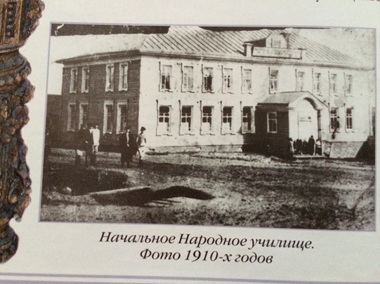

М.С. Кузнецов поощрял культурно-просветительскую работу, под его началом и финансировании в 1902 г. был открыт народный дом с «чайной без горячительных напитков», залом, где проводились публичные чтения, ставились спектакли, выступал церковный хор со своим репертуаром.
В 1908 г. М.С. Кузнецов передал в распоряжение кружка любителей драматического искусства пустующее здание, таким образом, дав начало народному театру, активно поддержал его создание, регулярно выделял средства на костюмы, декорации, инвентарь, оборудование сцены - всячески покровительствовал ему до своей кончины (1911 г.) В народном театре ставились спектакли по произведениям русских классиков, приглашался оркестр из Корчевы, после завершения представления устраивались танцы.
В 1912 г. в Кузнецове открылся “Электротеатр Кинематограф” на 350 мест. На первом этаже показывали немое кино, играл тапер. На втором- располагалась библиотека. Это удивительное здание, похожее на средневековый замок, сохранилось до наших дней, в нем давно расположился “спортивно-технический клуб ДОСААФ”. Кладка стен здания выполнена из безобжигового кирпича, который изготовлялся из остатков бетонной смеси, оставшихся при сооружении корпусов фабричных сооружений. Его строил московский инженер и архитектор Николай Александрович Погураев, как он же являлся архитектором новых корпусов фабрики (1909-1912).
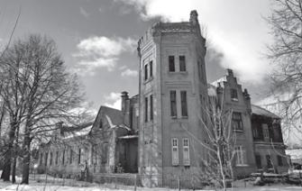
«Электротеатр Кинематограф» (1912 г.)

Конец империи Кузнецова. Советский период. Наши дни.
В 1918 г. фабрику национализировали, впоследствии присвоили имя М.И. Калинина. Кузнецово стало Конаковым (в честь революционера П. Конакова, уроженца с. Кузнецова, рабочего фабрики, руководившего восстанием матросов в Кронштадте, приговоренного к расстрелу), и, благодаря огромной научно-материальной базе, созданной М.С. Кузнецовым, фаянсовый завод успешно и долго процветал до конца распада СССР. На заводе трудилось около 5000 человек (население Конакова – примерно 40000 человек), до строительства ГРЭС этот маленький городок на Волге в первую очередь ассоциировался с фаянсовым заводом. Изделия обширно продавались на всем пространстве СССР (и других странах), но во время наступления рыночной экономики стал заметно ощущать финансовые сложности, продукцию перестали покупать. На данный момент завод закрыт, подвергнут страшным разрушениям. Чудом уцелели некоторые кузнецовские корпуса: неравнодушные активисты яростно отстаивали их как архитектурный памятник. Но долго ли так продлится? В народе говорили, что все здания, находящиеся на территории завода, «снесут бульдозером», чтобы построить дома и продать квартиры, и получить деньги…
Производство, в которое было вложено СТОЛЬКО труда, сил, вдохновенья…, исчезло. Вряд ли восстановимо. Исчезло, как навсегда скрылась под водами Иваньковского водохранилища Корчева – Тверская Атлантида… Из Корчевы, кстати сказать, некоторые люди шли на работу – кузнецовскую фарфоро-фаянсовую фабрику…
…Только безмолвный алый шиповник, заботливо посаженный у бывшего контрольно-пропускного пункта завода, задумчиво колышется на ветру…
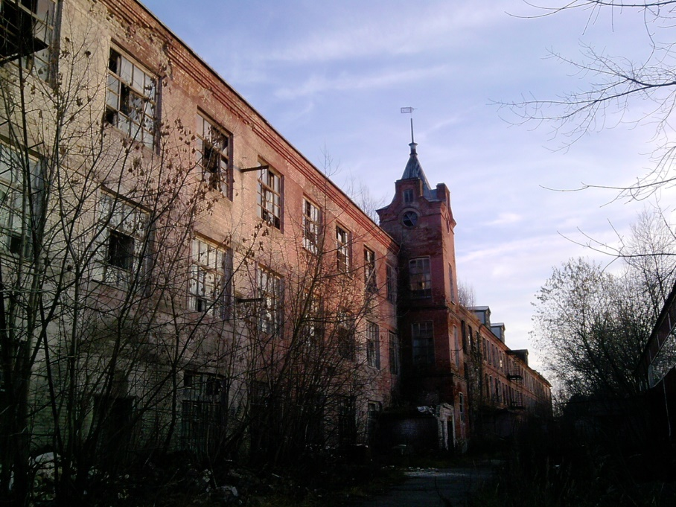 Ноябрь 2015 г.

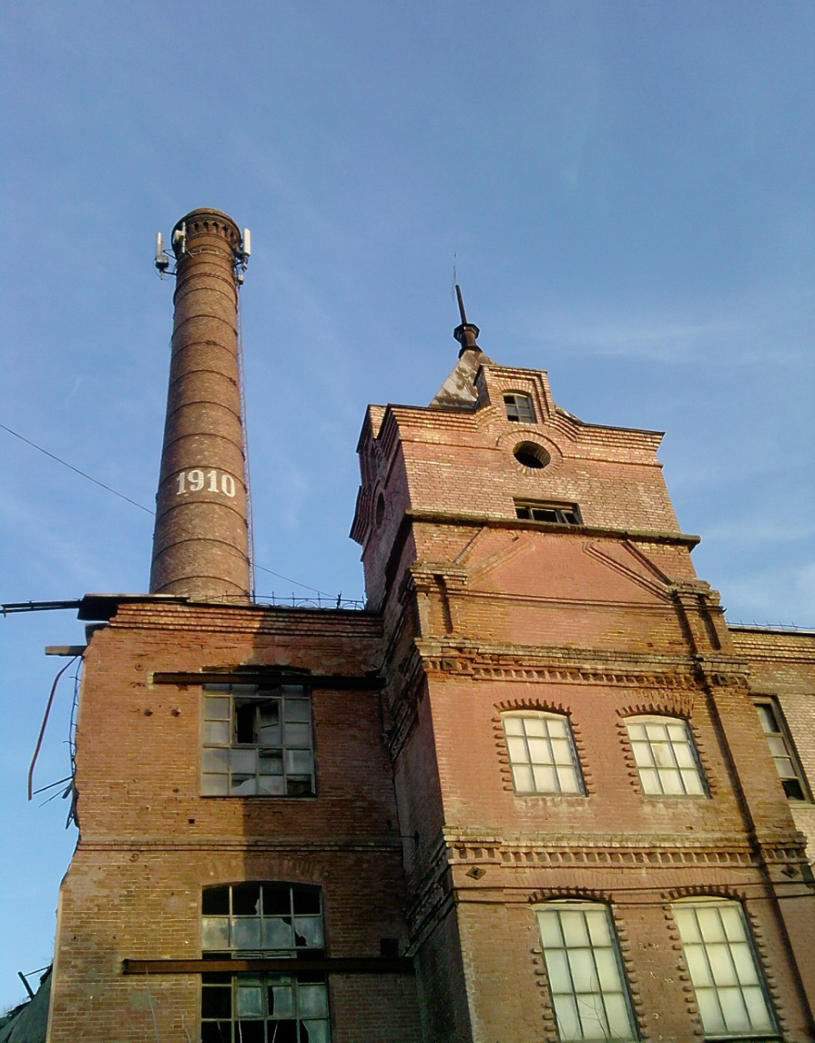
Ноябрь 2015 г.

…Совершать благие дела исключительно во имя этих дел, во имя помощи ближнему – и есть настоящее, истинное меценатство. Без самолюбования и внутреннего самодовольства, без хвалебных слов. Совершать благие дела и ничего не требовать взамен. Оказывать нуждающимся людям необходимое внимание, вникать в их тревоги и сложности, давать необходимую помощь в разных аспектах жизни (не всегда именно денежную) – и есть действительное меценатство.
М.С. Кузнецов давал работу местным жителям, тем самым, оплачивая их безусловно тяжелый труд, но все-таки – он создал, организовал условия, благодаря которым они могли не искать работу вдалеке от дома, будучи оторванным от своей земли и своих семей, - от своих корней, а могли работать рядом с фабрикой, получать помощь при строительстве домов – и деньгами, и материалами; бесплатно учить детей в народном училище, безвоздмездно получать медицинскую помощь в «больничном городке», пользоваться библиотекой, посещать театр и синематограф, участвовать в танцевальных мероприятиях…
И, что, пожалуй, самое важное, - поскольку без веры истинной жизни не существует, - работники тверской фабрики могли совершать религиозно-духовные отправления, посещать богослужения в любой из церквей (старообрядческой или православной), молиться, заказывать требы, общаться с единомышленниками, - ощущать на себе милость Божью.
Если и нельзя восстановить завод, то – мы будем помнить о нем.
Будем помнить о том человеке, который сделал его знаменитым, успешным, самодостаточным – Матвее Сидоровиче Кузнецове.
Будем знать, что нам – при современных технических и технологических возможностях – нельзя не приносить пользу Отечеству…
Воспитаем эти чувства в наших детях…
Россия, г. Москва
Автор: Е.Е. Балакирева
e-mail: Evgenia.0607@yandex.ru
Мобильный телефон: +7 903 238 47 41

